XG513 自动冷滤点测定仪
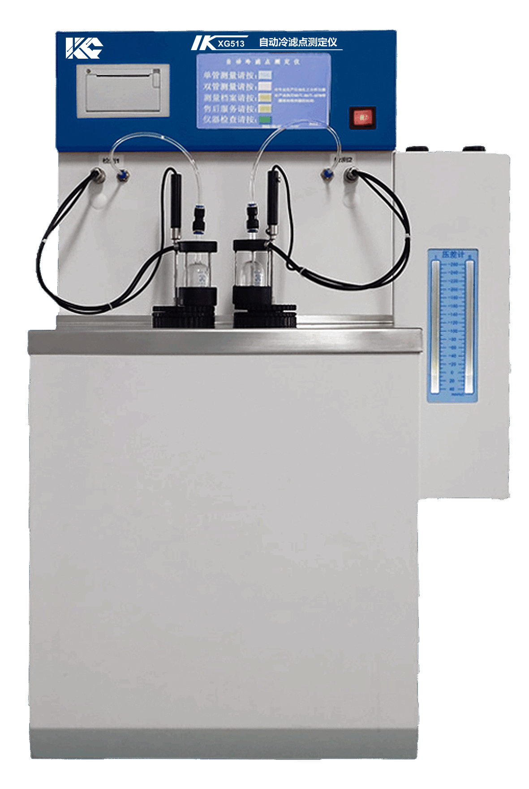

XG513 自动冷滤点测定仪 符合标准：SH/T 0248 、ASTM 6371，适用于测定馏分燃料包括含有流动改进剂或其它添加剂的柴油发动机燃料、民用取暖装置使用的燃料的冷滤点。应用于石油、化工、电力、商检、高校、科研等行业。
主要特点
- 内置式真空泵和电子精密压力平衡系统保证吸滤压力自动平衡在设定值
- 自动控制冷却介质与被测试样的温差，保证降温速度受控且均匀稳定
- 压缩机制冷系统确保达到要求的制冷深度
- 内精密微机定时，确保判断结果准确性
技术指标
温度范围：室温～-70℃
分 辨 率：0.1℃
压力范围：0～2kPa（200mmH2O）
压力分辨率：1mmH₂O
工作冷槽：单槽二浴，二浴等温
测温元件：PT100
制冷方式：压缩机制冷
计 时：60s 分度 1s
环境温度：5℃～45℃
相对湿度：≤85% RH (无冷凝)
工作电源：AC220V±10%，50Hz±10%
功率消耗：<900W
外形尺寸：主 机：490mm×540mm×800mm
抽滤器：70mm×70mm×300mm
仪器重量：主 机：50kg
抽 滤 器：0.5kg

